学校田径俱乐部校本教材



**新北区奔牛初级中学田径俱乐部校本教材**

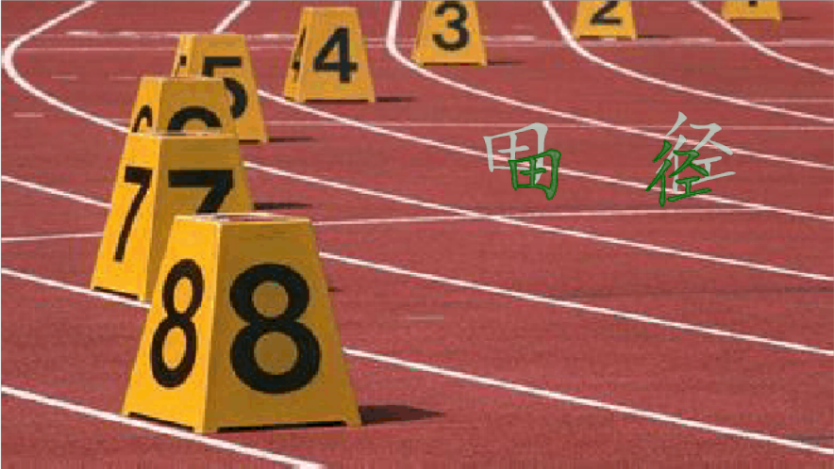

学校田径俱乐部校本教材



前 言

田径运动是人类的基本活动，在运动史上，田径运动具有最古老、 最悠久的历史（田径起源于公元前 776 年古代的奥林匹克运动会）。回顾 古代人类生活时，人类为求生存，必须奔跑于山野、跳跃河沟、投掷木 石、以猎取食物或抵抗外敌，所以说，现代人的跑、跳、掷、各种动作 或运动，对古代人而言，是一种生命的保障、御敌自卫、及直接生产的

技术。

古希腊的奥林匹克运动会，是为了万能的神“阿波罗”所举行的祭 典竞技，在祭典竞技中把生产技术之一的跑、跳、掷等运动，在一定规 则上竞争其成绩，由于逐渐规则化以后脱离了原来的生产关系，而单独

演变成为如今的运动之母---- “田径”。

田径运动是比速度、比高度、比远度和比耐力的体能项目，或要求 在很短的时间内表现出最大的速度和力量，或要求在很长的时间内表现

出最大的耐力，最能体现奥林匹克“更快、更高、更强”的格言。

田径运动能较全面和均衡地发展学生的身体素质，是各项运动的基 础； 在竞技体育行列，田径项目又享有“得田径者得天下”之美誉，是 奥运会的第一金牌大户，为众矢之的，各国都高度重视； 在群众体育方 面，它因具有广泛的群众性，锻炼价值高、场地器材简单而深受广大人 民群众的喜爱。正因为它在体育运动中的特殊作用，所以田径课程一直

被列为体育专业中的基础课程、必修课程和骨干课程。田径教学与训练

学校田径俱乐部校本教材



也是我校的主干课程。

田径的训练也是身体力量素质的训练。

课程理念

一、指导思想

通过教学使学生掌握田径运动的基本理论、基本技术；掌握大众健康、 休闲运动领域与田径相关的基本知识、基本技能和工作方法。其任务为： 1．使学生了解并掌握田径运动的部分基本知识、基本理论、基本技能及

田径基础内容的教学方法与技巧，达到会做、会讲、会教。

2．全面发展学生的各项身体素质， 为学习和掌握其它体育项目打下良好

的素质基础。

3．通过田径基础内容的教学与实践， 使学生初步具备运用所学的田径运

动知识，从事和指导健身和快乐体育活动。

4．在教学中加强对学生的“素质教育”，结合田径教学特点，注重对学 生进行组织观念、整体观念教育， 树立互帮互学的群体意识； 培养学生

克服困难，勇敢顽强的意志品质； 强化学生职业教育， 促进个性的发展。

课程建设依据

田径运动是以跑、跳跃、投掷等运动技能组成的， 以个人为主的运动 项目。学期课程主要是以田径为主。 专业课程和其它辅助课程相结合， 其中专业课包括田径、运动基础知识、基本技术、基本技能以及发展身 体素质为主。 同时培养良好的心理品质、健全心理素质的发展。 而用其

它辅助课程。 如排球、足球、乒乓球、技巧等丰富课堂内容， 提高学生

学校田径俱乐部校本教材



的学习能力、情趣，并全面发展学生的身体素质。

课程实施目标

1、简单介绍田径运动的起源和发展。

2、了解田径运动的分类（田赛、径赛） 以及明确今后课程的主要方向。

3、学习田径有关的基础理论知识。

4、传授基本的技术动作。

5、发展全面的身体素质。

6、培养良好的心理品质和坚忍不拔的意志品质。

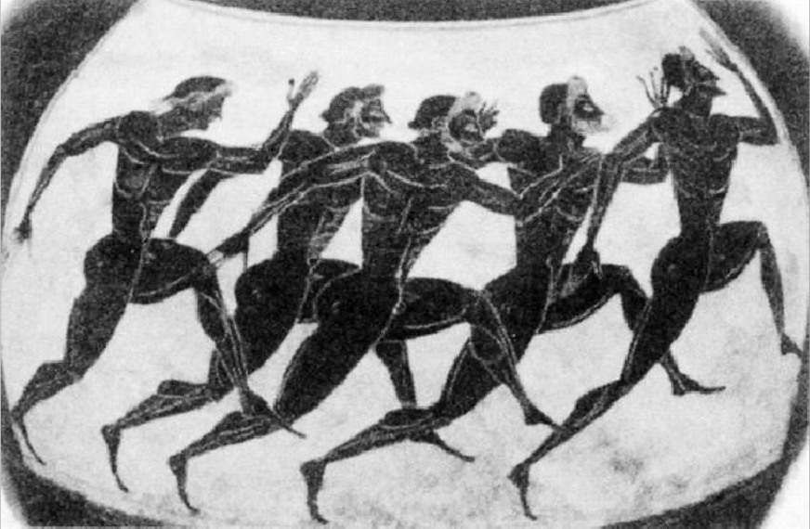

学校田径俱乐部校本教材



目录

前言

力量素质训练方法 6

蛙跳的基本方法 9

高抬腿的基本方法 11

跨越式跳高 13

跳远 16

实心球 18

4x100 米接力 20

立定跳远 23

跳短绳 26

短跑 28

中长跑 30

学校田径俱乐部校本教材



力量素质训练方法

力量素质是指肌肉在工作时克服内外阻力所表现出来的能量和耐 力。力量素质是人体进行体育运动的基本素质之一，是获得运动技能和 取得优异运动成绩的基础。同时也是其他身体素质发展的重要因素。在 教学、训练以及自我训练中，应科学地、系统地注意增强上、下肢及躯

干肌肉群的力量素质。

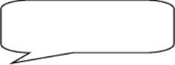冲刺！！冲刺！！

1.了解什么是力量素质，以及发展力量素质的意义。

2.掌握发展力量素质练习的基本方法， 能进行简单的力量素质练习。

3.锻炼学生的意志品质， 培养学生的集体主义精神。

力量素质分类及练习方法

（一）上肢力量

上肢力量训练主要是发展手腕、小臂（前臂）、大臂(上杯）肩部等

部位的肌肉力量。

1.常用的训练方法：

(1)持哑铃练习：哑铃推举；哑铃体前平举；哑铃前平举；哑铃俯立

侧平举；哑铃扩胸；哑铃两臂交换摆动；哑铃侧平举；哑铃前臂屈伸；

学校田径俱乐部校本教材



哑铃体前臂交换推；哑铃臂环绕 。

(2)徒手练习：墙手倒立；墙手侧立臂屈伸；俯卧撑；俯卧撑推起击

掌；指卧撑；仰卧撑。

(3)双人练习：

a.牵拉： 两人面对面站立， 两腿前后分开， 两人的同侧脚相对顶住，

同一侧的手互握，两手同时用力牵拉对方， 一方的脚离地为失败。

b.抗阻力臂屈伸：两人面对面站立，两手指交叉互握，做抗阻力的

臂屈伸练习 20 次至 30 次。练习时两人的脚均不得离地。

c.推小车：练习者直接俯撑，身体挺直，同伴握其双脚跟抬起他的

身体，做快速的双手撑地向前爬行练习，也可攀台阶。

（二） 下肢力量

下肢力量训练主要是发展髋部（骨盆部）、腿部（大、小腿）、足部

（踝关节）。

1.常用的训练方法：

(1)徒手练习：静力半蹲、单腿蹲起、 蹲起 、单足跳、纵跳 屈

体跳、侧向跳、挺身跳、立定三级跳、多级跳 、蛙跳、跳起抱膝 跳

起转身；

(2)双人练习： 驮人跳、小腿力量对抗、拉手单足跳、侧弓步交换跳 、

挂肘跳 、跳人马。

2.常用的下肢专项力量训练方法：

(1)弓箭步交叉跳。要求动作幅度大的， 要向上蹬力强；动作幅度小

的，要动作频率快。

(2)前后左右并步跳。要求蹬地快，前后左右变向时要有随髋动作。 (3)垫步半蹲向前、后跑。要求两腿配合协调，后腿提起， 频率快。

(4)并步半蹲，左、右移动跑。要求左右起动快。

学校田径俱乐部校本教材



(5)弓箭步起蹬、回蹬。要求中等速度完成动作，节奏明显。

(6)膝关节弯屈左右蹬地。要求后跟提起，中速完成。

(7)全蹲前、后、左、右弓箭步跳。要求变换方向时，髋的动作要明

显。

（三） 躯干肌肉群（腹、背肌）力量

躯干肌肉群（腹、背肌）力量的一般训练方法和专项训练方法基本

相同。常用方法有以下几种：

徒手练习：仰卧起坐、仰卧举腿、仰卧两头起、仰卧蹬伸 俯卧

体后屈、仰卧起坐转体、俯卧体后屈转体。

蛙 跳

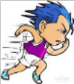学校田径俱乐部校本教材



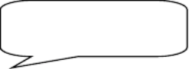冲刺！！冲刺！！

1.通过教学提高学生的跳跃能力，促进学生下肢肌肉、关节、韧带的

机能发展。

2.增强学生的弹跳力，增加学生的腿部力量，培养学生勇敢、果断和

克服困难等优良品质。

3.通过游戏培养学生朝气蓬勃、遵守纪律、团结互助的集体主义精神

教学内容

主要锻炼的是股直肌和大腿肌肉。练习一组 15-20 次，每次练习 15-20 组，每组间歇 60-90 秒。做完后要有放松活动。蛙跳可以很好的

增强腿部力量。

动作要领

两脚分开成半蹲，上体稍前倾，两臂在体后成预备姿势。两腿用力

蹬伸，充分伸直髋、膝、踝三个关节，同时两臂迅速前摆，身体向前上

学校田径俱乐部校本教材



方跳起， 然后用全脚掌落地屈膝缓冲， 两臂摆成预备姿势。连续进行 5~

7 次，重复 3～4 组。

高抬腿跑的基本方

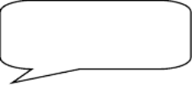冲刺！！冲刺！！

1.了解高抬腿跑的动作要领及作用。

2.通过本课的学习， 90%的学生可以掌握行进间高抬腿跑的动作

要领，并且能运用到快速跑过程中。

3.体验到快速跑的乐趣，发展10自身的协调性与灵敏性。

学校田径俱乐部校本教材

身应始终保持挺直。





教学内容

高抬腿跑的主要作用是训练腿部爆发力,提高下肌肉群的蹬撑能力 和持续的无氧运动能力。长期练习可以起到增强腿部力量，扩大步幅，

提高髋关节，膝关节，踝关节等下肢关节的力量、柔韧、协调性。



动作要领

1、上体正直或稍前倾,两臂前后摆动。

2、大腿积极向前上摆到水平,并稍稍带动同侧髋向前,大小腿尽量折

叠,脚跟接近臀部。

3、在抬腿的同时,另一腿的大腿积极下压,直腿足前掌着地,重心要

提起,用踝关节缓冲。

高抬腿跑的具体动作是：上身挺直、目视正前方，双脚直立，先抬 右脚使大腿与小腿成直角，然后右脚下蹬左脚抬起， 左脚大腿与小腿亦

成直角， 依此姿势两脚交替在原地跑步。在原地高抬腿跑的过程中，上

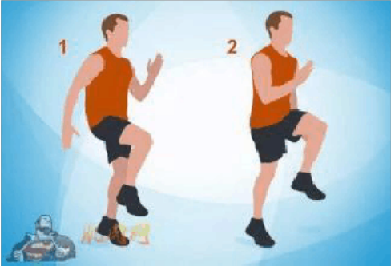

11

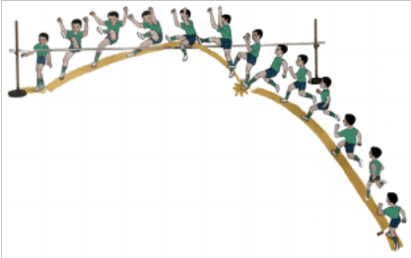学校田径俱乐部校本教材



跨越式跳高

急行跳高姿式之一。跳高过杆技术中最早采用和最简易的一种。从

侧面直线助跑， 用离杆远的一腿起跳。腾

空后， 摆动腿先越过横杆后内旋下压， 两

臂稍后摆， 使臀部迅速移过横杆， 同时上

体前倾并向横杆方向扭转， 接着起跳腿高

抬外旋， 完成过杆动作。过杆后身体例对

横杆，用摆动腿先着地。

跨越式跳高的创造者是罗伯特•柯奇

(英国)，他于 1864 年创造了这种方法，

当时成绩为 1.70 米，当时历史最好成绩

1.89 米，这是一种简单的跳高方式，简单易学，适合初学者练习，学生 在学校里大多使用这种方法。它分为助跑、起跳、过杆和落地四个步骤。 最初采用的是跨越式，在跨越式跳高的发展过程中， 还派生出转体跨式 和挺身跨越式。 挺身跨越式又称为半剪式， 著名的罗马尼亚女运动员巴 拉斯就以此姿势，从 1958 年到 1961 年 3 年里 12 次打破世界纪录，最高

纪录是 1.91 米。

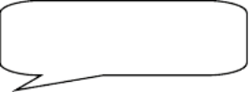冲刺！！冲刺！！

1.初步学习跨越式跳高技术，掌握单腿起跳，双腿依次过杆的技术

动作方法。

2.通过练习探究、体验、了解助跑起跳的动作，提高发展学生的协

调、灵敏性，提高弹跳力。 12

3.在练习中培养学生间互相合作的意识， 以及团结协作的品质精神。

学校田径俱乐部校本教材



教学内容

跨越式跳高由助跑、起跳、腾空过杆、落地等紧密衔接的四个部分

组成。

助跑采用侧面直线助跑， 左侧助跑者右腿为起跳腿， 左腿为摆动腿， 右侧助跑则相反。助跑应逐渐加速，起跳时用起跳脚全脚掌着地，摆动 腿稍屈膝积极向前上方摆起，当摆过横杆后，向杆下内转下压，两臂下 垂。过杆时，躯干向横方向侧倒并向起跳腿方向扭转，两臂上举，同时 起跳腿迅速向上高抬，完成跨越动作。过杆后，身体侧对横杆，用摆动

腿先落地，接着起跳腿落地，稍有缓冲。

跨越式起跳角度是 30--45 度，起跳路线是直线， 步点可以在起跳点

开始反向助跑。跨越式跳高的起跳点在横杆的外侧 30 厘米处。

先在横杆中间外侧 30 厘米左右地方确定起跳点，然后，跑 7--8 步 用力起跳的那一点就是起跳点，然后跳几次， 如果起跳点太靠近，则将 起跳点向后移动相应距离。如果起跳点太远，则将起跳点向前移动相应

距离。经过反复练习，就可以找到适合自己的步点。

练习方法

利用橡皮筋进行跨越式跳高教学,通常的做法是:在场地中央固定一根 柱子,在柱子的适当高度上根据需要和可能,成放射状地拉出四至六根橡 皮筋,用人或标枪固定,然后按不同起跳脚把学生分成若干小组进行练习. 这样做由于"横杆"多,试跳机会多,练习密度大,使学生的身心都能处于高

度的和谐与兴奋之中, 因而能够充分满足学生的运动欲,较好的完成体育

学校田径俱乐部校本教材



课的任务.

学校田径俱乐部校本教材



跳 远

跳远是最古老的竞技项目之一，在古希腊奥林匹克的“五项运动” 中就有跳远。

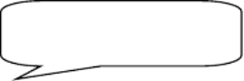

冲刺！！冲刺！！

1.理解立定跳远的基本技术原理和技术特点， 明确学习的目的性。 2.初步学会立定跳远合理的技术动作，发展学生自身协调性、灵

活性、增强下肢力量，提高跳跃能力。

3.培养在集体环境中互帮互助团结结协作精神，培养仔细观察、

积极思维、自我评价能力。

教学内容

跳远是由助跑、起跳、腾空和落地四个部分组成的。它们是一个完 整的统一体。因此，正确地完成跳远技术的各个部分动作，以及实现各 部分动作的有机结合是跳远技术的关键

动作要领及方式

一、助跑

开始 ：用力蹬地，两臂大幅度摆动。

开始方式

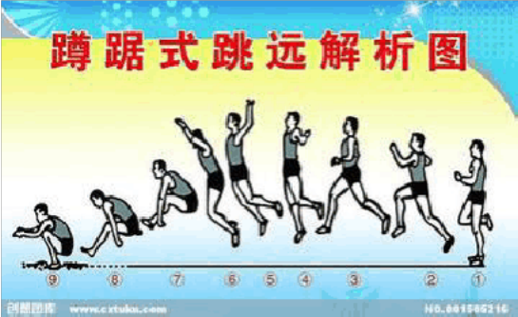学校田径俱乐部校本教材



1. 半蹲式和站立式 ( 稳定性高 )。

2. 进行间起跑 ( 轻松自然，步长不稳定 )。

二、中段助跑 ：上身正直或稍前倾，用力蹬地，摆动腿向前上方摆 动，用脚前掌落地。

最后几步 ：积极加速，

节奏轻快。

倒数第二步 ：步长要长，

减少脚落地制动。

最后一步 ：步长要短，

速度快。

速度越快的运动员， 所需

的助跑距离越长。

三、起跳

1. 以脚跟向下，全脚掌

有弹性的踏上起跳跑。

2. 踏板时，起跳腿髋、膝、踝关节充分蹬伸。

3. 摆动腿快速摆动成水平。

4. 起跳时， 上身向前上方伸展， 起跳腿同侧臂向前上方摆动， 摆动 腿同侧臂向后上方摆起，并保持持姿势。

四腾空

腾空动作的作用

1、保持身体平衡，进行有利於落地的准备动作。

2、充分利用身体移动的轨迹。

五、落地

1、落地前， 两膝向胸部靠拢，完成团身动作， 两臂向前下方伸展。 2、将落地时，伸小腿脚尖勾起， 两臂后摆。

3、落地时用脚跟著地， 屈膝媛冲，两臂前摆

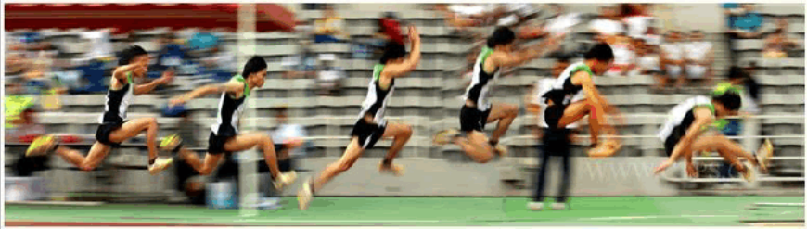

实 1心6 球

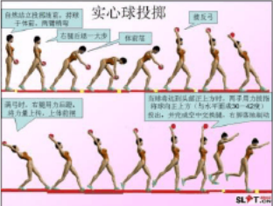学校田径俱乐部校本教材



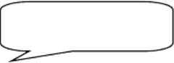

冲刺！！冲刺！！

1.让学生知道双手头上向前投掷实心球的正确方法，发展上下肢及腰

腹力量。

2.学会投掷时正确的用力顺序，向前上方抛出，动作协调。

3.通过竞赛，培养学生判断能力和团结合作的精神，积极主动参与活

动和竞争意识

教学内容

实心球是一项力量性和动作速度项目，是以力量为基础，以动作速

度为核心的投掷项目。影响实心球成绩有三个因素，实心球的出手初速

度、 出手角度及出手高度， 其中出手初速度是最重要的因素。 实心球

出手初速度主要是由最后用力投掷球的距离和时间决定， 用力距离越大， 时间越短，则实心球的出手初速度就越大，出手初速度的能力主要取决

于学生的身体素质发展水平及掌握正确的投掷实心球技术。

练习方法

1、握球和持球（以拍球为例）

握球的方法： 两手十指自然分开把球放在两

学校田径俱乐部校本教材



手撑，两手的食指、中指、无名指和小指放在球的两侧将球夹持， (男生 两食指接触，女生两食指中间距离为 1－2 厘米)，两大拇指紧扣在球的 后上方成“八”字，以保持球的稳定。握球后，两手下垂自然置于身体 前下方，这样可以节省力量，在预摆时增大摆动幅度，握球和持球时应 注意：①球应握稳，两臂肌肉放松；②在动作过程中能控制好球并有利

于充分发挥两臂、手指和手腕的力量。

2、预备姿势

两脚前后开立， 前脚掌离起掷线约 20－30 厘米， 前后脚距离约一脚 掌，左右脚间距离半脚掌，后脚脚跟稍微离地，两手持球自然，身体肌

肉放松， 重心落在两脚中间偏前， 眼睛看前下方。

3、预摆

预摆是为最后用力提高实心球的初速度创造良好条件，预摆次数因 人而定， 一般是一至二次，当最后一次预摆时， 此时球依次是从前下方 经过胸前至头后上方， 加速球的摆速，此速上体后仰，身体形成反弓形，

同时吸气。

4、最后用力

最后用力是投掷实心球的主要环节，动作是否正确直接影响球的初 速度及抛球角度。 最后用力动作是当预摆结束时两手握球用力积极从后 上方向前上方前摆， 此时的动作特点是蹬腿、送髋、腰腹急震用力，两

臂用力前摆并向前拨指和腕， 旨在提高手臂的鞭打速度。

4x100 米接力

接力跑，是田径运动中唯一的集体项目。以队为单位，每队 4 人，

学校田径俱乐部校本教材



每人跑相同距离。 其起源有多种说法， 有的为源于古代奥运会祭祀仪式 中的火炬传递，有的认为与非洲盛行的“搬运木料”或“搬运水坛”游 戏有关，也有的认为是从传递信件的邮驿演变而来。

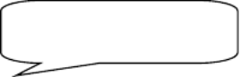

冲刺！！冲刺！！

1.学习不同接力跑的技术知识，了解各种接力跑的特点，掌握不同接

力的方法，发展协调性。

2.了解不同接力跑基本方法，掌握下挑式接力跑的基本技术，通过游

戏竞争提高快速跑能力。

3.在游戏与娱乐中，体验运动的乐趣，培养学生自我学习、自我锻炼、

自我评价的能力。

教学内容

4x100 米接力跑是分道进行，接棒者可以在接棒区前 10 米内起跑. 接力棒必须拿在手上，直到比赛结束为止。任何人掉了棒，必须由其本 人拾回，而且要在不影响别人的情况下，方可越出自己的跑道以拾回接 力棒。所有接力赛事，必须在接棒区内完成交接棒。 ‘接棒区内’的判定 是根据接力棒的位置，而不是根据参赛者的身体或四肢的位置。任何参 赛者在传接棒完毕后故意越出跑道以妨碍其他参赛队伍，其队伍可以被 取消资格。

比赛场地为标准 400 米场地，内突沿外沿半径为 36.5 米。每条跑道 宽 1.22 米（包含右侧分道线），分道线宽 5 厘米。跑进的方向为左手靠 内场。分道编号应以左手最内侧分道为第 1 分道。 即赛跑按逆时针方向 进行， 环形跑道从内向外依次是第 1 至第 9 号跑道。

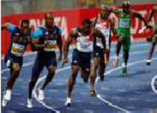学校田径俱乐部校本教材



400 米及 400 米以下（包括 4×100 米和 4×400 米接力的第一棒） 各径赛项目的起跑必须使用起跑器。其他径赛项目的起跑采用站立姿势。 起跑器连接着起跑监视器，以帮助发令员确认起跑是否犯规以及对起跑 犯规负有责任的运动员。

接力赛规则 4×100 米接力跑是分道进行的，

接棒者可以在接力区前 10 米内起跑。

接力赛中， 运动员必须在 20 米的接力区内里

完成交接棒。“接力区内”的判定是根据接力棒的

位置，而不是根据参赛者的身体或四肢的位置。在 4×400 米接力跑中， 第一棒全程及第二棒的第一弯道是分道跑，第二棒运动员要跑至抢道线 后方可自由抢道。第一棒的传接必须在参赛者指定的跑道内进行，其余 各棒的传接， 裁判员根据第二及第三棒运动员通过 200 米起点处的先后， 按次序让其第三及第四棒的队友在接力区内，由内至外排列等候接棒。 所有接棒者均不可在接力区外起跑。

力棒必须拿在手上，直到比赛结束为止。任何人掉了棒，必须由其 本人拾回，而且要在不影响别人的情况下，方可越出自己的跑道以拾回 接力棒。

所有接力赛事，必须在接棒区内完成交接棒。‘接棒区内 ’的判定是 根据接力棒的位置，而不是根据参赛者的身体或四肢的位置。任何参赛 者在传接棒完毕后，运动员必须留在本队的跑道中直到各队交接棒全部 完成，否则会被取消比赛资格。故意越出跑道以妨碍其他参赛队伍，其 队伍也将被取消资格。

练习方法

一棒：要反应快起跑好，对发令抢有感觉的， 没有听过枪的不行。

二棒：相对弱些，运用接力区让他少跑距离。

三棒：要弯道好（跑 400 的最好）

四棒：冲刺好（最快的） 信心强的， 即使落后了，对他也影响不大， 在比赛中往往可能有超常发挥。

注意事项

1、接力区可以好好运用， 速度快的尽量跑的距离远些。交接棒的时 候，先起跑， 背身接棒可以提高速度。

2、交接棒要事先交代清楚，交棒之后， 两个人的跑位要安排好，别 撞到一起。 最好试跑一下， 免得掉棒。

3、赛前要相互鼓励，前三棒的队员要知道，无论你是领先还是落后， 都必须尽力的快跑， 为后面的队友争取时间，它是四个人的项目啊。

赛前热身

学校田径俱乐部校本教材

21



1.先慢跑微出汗就可以。

2.做压腿、压腰、转体、抻肩等活动，将相关的关节、韧带、肌肉 都活动开。

3.做 2、3 个 30 米的加速跑。

以上内容在比赛前 20 分钟做完。

传接棒的方法：

第一棒握右手，下端，第二棒左手，第三棒右手，第四棒左手。。

接棒运动员见传棒运动员相聚大约 15 米开始加速（小学生水平， 距 离可根据实际情况调整），不要看后面的运动员，待传棒运动员接近后， 发出提示音， 比如喊一声“接”，接棒运动员立刻从后下方伸出与传棒运 动员相反手， 传棒运动员从上方， 将棒上半部分压在接棒运动员手掌上， 接棒运动员握住后可加全速。

立 定 跳 远

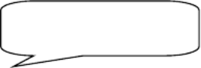

冲刺！！冲刺！！

学校田径俱乐部校本教材



1.掌握正确的动作要领，能够做出提膝收腹伸腿的动作

2.发展腿部爆发力和肌肉耐力，提高弹跳力。

3.各小组通过合作、展示、竞赛等形式的学与练，不仅体会到运动的

愉悦，同时建立和谐的人际关系。

教学内容

立定跳远技术动作由预摆、起跳、腾空、落地四个部分组成。

掌握动作技术要领

预摆：两脚左右开立，与肩同宽，两臂前后摆动，前摆时，两腿伸 直，后摆时，屈膝降低重心，上体稍前倾，手尽量往后摆。要点：上下

肢动作协调配合，摆动时一伸二屈降重心，上体稍前倾。

起跳腾空：两脚快速用力蹬地，同时两臂稍曲由后往前上方摆动， 向前上方跳起腾空，并充分展体。要点：蹬地快速有力，腿蹬和手摆要

协调，空中展体要充分，强调离地前的前脚掌瞬间蹬地动作。

落地缓冲：收腹举腿，小腿往前伸，同时双臂用力往后摆动，并屈 膝落地缓冲。要点：小腿前伸的时机把握好，曲腿前伸臂后摆，落地后

往前不往后。

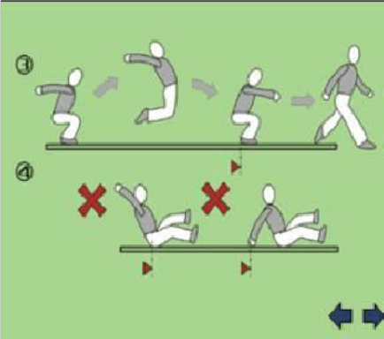学校田径俱乐部校本教材



练习方法

立定跳远的辅助练习

挺身跳： 原地屈膝开始跳， 空中做直腿挺身动作， 髋关节完全打开，

做出背弓动作，落地时屈膝缓冲。

单足跳前进练习： 一般采用左（右）去右（左）来的方法进行练习，

距离控制在 20－2 5 米左右，完成 3－4 组。

收腹跳练习：从原地直立开始起跳，空中做屈腿抱膝动作或双手在

腿前击掌，落地时一定要屈膝缓冲。

预摆不协调。解决办法：反复做前摆直腿后摆屈膝的动作，由慢到

快。

上体前倾过多，膝关节不屈，重心降不下去，形成鞠躬动作。解决 办法：做屈膝动作，眼睛往下看，垂直视线不超过脚尖，熟练后就可不

用眼睛看了。

腾空过高或过低。解决办法： 利用

一定高度或一定远度的标志线来纠正

这类错误效果很好。

收腿过慢或不充分。解决办法： 反

复做收腹跳的练习， 注意，是大腿往胸

部靠而不是小腿往臀部靠，击掌动作要

及时。

落地不稳，双腿落地区域有较大的

差异。解决办法： 多做近距离的起跳落

地动作， 手臂的摆动要协调配合。地面

设置标志物，双脚主动有意识地踩踏标

志物。

学校田径俱乐部校本教材



跳 短 绳

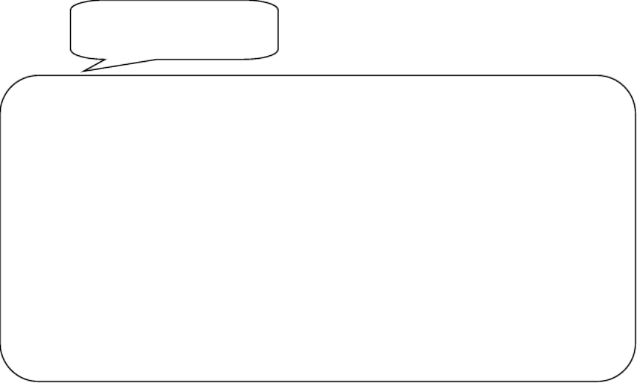冲刺！！冲刺！！

1.发展弹跳力，提高学生跳跃能力，促进学生下肢肌肉、关节、韧

带和内脏机能的发展。

2.通过教学活动， 发展学生的身体素质， 提高学生的灵敏、 协调以

及弹跳能力。

3.通过游戏、 比赛， 培养学生的竞争、合作意识以及克服困难的优

良品质。

教学内容

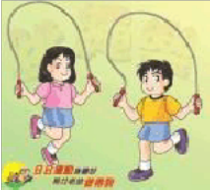学校田径俱乐部校本教材



学生跳短绳动作的好坏将影响学生今后发展的水

平。绳子尽可能短一点，只要能够过脚和头就可以了，

绳子的运动周长越小，对提高跳绳的速度越有利。摇绳

要手腕用力，不能以肩关节或肘关节为轴心摇绳，要保

持绳子旋转的稳定性。双脚要并拢（略带前后也可以），

起跳高度要控制，跳得过分高不利于今后跳绳速度的提

高。学生跳短绳要取得好成绩，跳绳的速度是一个关键因素。在学生掌 握正确的跳短绳基础上，教师可以采用一系列的训练手段来提高学生的

动作速度。

练习方法

（1）10 秒、 20 秒——短时间定时连续快速跳绳训练。

（2）30 次、 50 次——定量连续快速跳训练。

（3）10 秒 25 次、 20 秒 45 次——定时定量快速训练。

（4）30 次 12 秒、 50 次 23 秒、 80 次 35 秒——的定量计时训练。

运动员的起初耐力水平一般在 30 秒至 60 秒之间。 而耐力水平的提 高也是一个比较漫长、 循序渐进的过程，教师可以采取以下这些训练方

法：

（1）跑楼梯训练，以跑四层楼梯为例，10 个来回为一组，每次训

练跑 3 至 5 组。每周可安排一次。

（2）耐力跑训练， 1000 米为一组，每次训练跑 3 至 5 组。每周安

排一次。

（3）原地纵跳， 两手分别徒手摇绳训练，跳 3 分钟为一组（或者跳

300 次），每次训练跳 3 至 5 组。每周安排一次。

（4）连续跳短绳训练，可以从 50 次开始，根据学生的水平逐步提

高要求，达到连续跳 280 次为适宜。

（5）定时累计跳短绳训练， 如 5 分钟内完成 300 至 500 个。

（6）直接测试两分钟，规定次数（根据训练水平， 逐步提高一般从

150 次开始到 240 次为宜），缺一次补跳 20 次。

（7）确定总训练次数，其中规定有一组必须连续跳多少次。（如： 确定今天总共要跳 800 至 1500 次， 其中有一次必须连续跳 150 至 250

次才算完成任务。）

（8）规定次数，断了可以继续跳， 必须一次性完成才能够休息。（如

学校田径俱乐部校本教材



300 至 500 次为一组，跳 3 组。）

短 跑

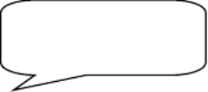冲刺！！冲刺！！

1.了解短跑的相关知识， 培养其对跑步的兴趣， 通过学习， 掌握基本技

术和基本理论知识。

2.发展速度、力量、灵敏等身体素质，增强心肺功能，调节神经系统的

灵活性。

3.培养顽强、果断，勇往直前的思想品质。

教学内容

速度很显然是影响短跑成绩的一个重要因素。以 90～95%的强度进 行 20～60m 跑，每组跑 4～5 次，每次休息 3～6 分钟，进行 2～3 组，这 将有助于提高你的速度。同时，改变短跑的起跑姿势，采取站立式、转 身式和行进间起跑，这也有助于提高你的速度。上面这种提高速度的训 练，应在质量良好的，即平坦、干燥、硬度适中的道面上进行。温暖的 天气将有利于提高这种训练的效率。冷天气不利于这种训练，但在完成

适当的准备活动后也可以进行。

练习方法

高速、大幅度摆动腿前后摆动联系，要求在快速摆动中完成合理的

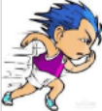学校田径俱乐部校本教材



折叠技术，摆动腿大小腿折叠得越紧，半径越小，摆速越快。

加快脚掌着地速度练习，要求尽可能地缩短腾空时间。

快速摆臂 摆腿练习，要求腿 臂动作协调进行。

发展步长的方法：负重换腿跳，负重大步走，负重跑，负重跳台阶， 跑台阶， 大幅度的跨步跳（要求摆动腿积极下压和小腿由前向

后积极着地），蛙跳，单足跳等练习，提高跑时的后蹬能力。

与此同时，采取高抬腿跑，拉橡皮条高抬腿“车轮跑”，收腹 跳等训练手段， 提高摆动速度， 并且采取其它一些训练方法和训练手段，

加强髋关节的灵活性和肌肉的伸展性训练。

发展反应速度和动作速度的训练方法

1、发令或听信号（口令、掌声等）的蹬起跑器的练习； 半蹲踞式

姿势，听到枪声迅速向上跳起并触及高物。

2、最快速度的摆臂练习， 持续时间 5～10～20 秒；

3、最高频率的各种形式高抬腿跑， 持续时间 5～10 秒； 4、最快频率的小步跑、半高抬腿跑， 距离 30～40 米； 5、快速后蹬跑， 完成距离 50～100 米（计时、 计步）； 6、快速跨步跑， 完成距离 50～100 米（计时、 计步）；

7、快速单足跑， 完成距离 30～60 米（计时、 计步）。

8、直立姿势开始，逐渐各前倾斜接着快速跑出。

9、在 2—3 度的斜跑道上，快速完成上坡或下坡加速跑练习， 距离

40—50 米。

中 长 跑

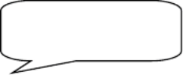冲刺！！冲刺！！

学校田径俱乐部校本教材



1.让学生了解中长跑的技术发展，拓宽学生知识视野。学习中长跑的

途中跑技术。

2.提高学生耐力身体素质。培养学生表达能力。

3.培养学生吃苦耐力的意志品质。

教学内容

中长跑： 800 米—3000 米。长跑： 5000 米—10000 米。中长跑是以 有氧代谢为主的耐力性和周期性运动项目，具有较大的锻炼价值。经常 参加中长跑的锻炼，能提高呼吸和 心血管系统的功能。发展耐力素质。

培养坚毅、顽强的意志和克服困难的精神。

练习方法

1、注重中长跑技术动作的分解。

在学习中长跑时，最初先分解技术动作：首先学习原地摆臂，结合

呼吸节奏：两步一呼，两步一吸或三步一呼，三步一吸的正确的呼吸方

学校田径俱乐部校本教材



法，使呼吸节奏与动作节奏协调地配合；再结合小步跑、后蹬跑、高抬 腿跑等转入快速跑；然后再练习弯道跑，身体向内沿倾斜，左脚前外侧 着地，右脚内侧落地，左臂离身前后摆，右臂前内往外摆，最后把这些

动作连贯起来。

2、注重训练的练习密度和运动量。在正常情况下， 中长跑训练脉搏 应控制在（130— 150）次/min，最高不能超过 170/min。一般情况下， 匀速的长时间跑是不易疲劳的， 但可使心脏长时间维持在一定水平工作，

从而得到锻炼；而较长距离的间歇跑的练习， 强度就要提高了。

学校田径俱乐部校本教材



教师反省



上田径课时， 老师首先要摒弃传统教学观念的束 缚，跳出技术论、体质论的框框，注重运动参与，注

重学习过程，淡化运动技术。因为我们教学的目的不

是培养专业运动员， 而是通过我们的教学去帮助引导 学生掌握学习的方法，以培养学生终身学习的意识和能力，增进健康水 平。因此，在课堂教学中要树立“健康第一”、关注个体差异与不同的 需求、确保每一个学生受益的指导思想。课程内容的选择要以传统教材 为框架根据课程目标进行选择、取舍，改变过去那种纯粹为了学习某项 技术动作或提高某项身体素质而教学的思想观念。同时要充分考虑到学 生在身体条件、心理个性、运动技能等方面的个体差异，不一定苛求课 程内容的系统和严密性，同一个内容针对不同学生提出不同的要求和目 标， 将课程内容分解、分级让学生选择练习， 做到因材施教。 尽量让学 生通过自身努力都能达成教学目标， 使每个学生都能体验到学习成功的 兴趣，确保每一个学生受益，以满足个体发展的需要。 另外还可以通过 创设情景，结合有趣的活动游戏、比赛的形式来组织教学，在学生“玩” 的过程讲解一些动作要领，提出一些动作要求这样便于学生更好“玩 ”。 学生既掌握了基本的动作方法， 又“玩 ”得开心，使田径教学变得有趣、 生动。 如短跑—追赶猎物，投掷—打野鸭，跳高、跳远—猴子采桃、跨 越黄河等。从而使我们的教学方式、手段变得丰富多样，进而促进课堂

气氛活跃。

学校田径俱乐部校本教材



田径教学在学“乐”的方面长期以来都是一个薄弱点，这是目前中 小学田径教学所面临危机的原因，因此，未来的田径教学很有必要向着 “学乐”的方向发展。情比而如何让学生“乐”起来，教师得在教学方 法上下功夫。对于目前已有的，如“情景式教学法”、 “分组教学法”、 “游戏法”、“竞赛法”以及“目标式教学法”等教学方法都是为求学 生“学乐”而设计出来的。拿“情景式教学法”为例，其主要主张让学 生很好地掌握田径运动技能和进行身体锻炼的同时，让学生体验到田径 运动的乐趣，并通过对运动乐趣的体验逐步形成学生终身参加田径实践

的志向和习惯。